**BÀI 40: SINH SẢN Ở NGƯỜI**

**A. TÓM TẮT LÝ THUYẾT**

- Hệ sinh dục có chức năng duy trì nòi giống thông qua quá trình sinh sản.

- Cơ quan sinh dục nam gồm hai tinh hoàn nằm trong bìu, mào tinh, ống dẫn tinh, túi tinh, ống đái, dương vật. Cơ quan sinh dục nữ gồm hai buồng trứng, ống dẫn trứng, tử cung và âm đạo.

- Sự thụ tinh là quá trình kết hợp giữa trứng và tinh trùng tạo thành hợp tử. Sự thụ thai xảy ra khi phôi làm tổ được ở tử cung.

- Hiện tượng kinh nguyệt ở nữ giới diễn ra theo chu kì khi trứng không được thụ tinh.

**B. CÂU HỎI TRONG BÀI HỌC**

**Câu hỏi trang 166**

Đọc thông tin trên kết hợp quan sát hình 40.1 và 40.2 để thực hiện yêu cầu và trả lời câu hỏi sau:

1. Trình bày chức năng của các cơ quan sinh dục nam và nữ.

2. Tinh hoàn nằm trong bìu có thuận lợi gì cho việc sản sinh tinh trùng?

**Hướng dẫn giải**

1. Chức năng của các cơ quan sinh dục nam

Tinh hoàn là nơi sinh sản ra tinh trùng. Mào tinh là nơi tinh trùng tiếp tục phát triển và hoàn thiện về cấu tạo. Ỗng dẫn tinh giúp tinh trùng di chuyển đến túi tinh. Tuyến tiền liệt tiết dịch hoà với tinh trùng thành tinh dịch phóng ra ngoài qua ống đái trong dương vật. Tuyết hành tiết dịch bôi trơn khi quan hệ tình dục.

Chức năng của cơ quan sinh dục nữ

Buồng trứng sản sinh ra trứng. Phễu dẫn trứng hứng và đưa trứng sau khi rụng vào ống dẫn trứng. Tử cung làm nhiệm vụ nuôi dưỡng thai nhi phát triển. Âm đạo là nơi tiếp nhận tinh trùng và là đường ra của trẻ khi sinh. Tuyến tiền liệt tiết dịch nhờn để bôi trơn âm đạo.

2. Giúp duy trì nhiệt độ thích hợp cho việc sản sinh tinh trùng.

**Câu hỏi trang 166**

Em hãy phân biệt thụ tinh và thụ thai

**Hướng dẫn giải**

Sự thụ tinh là quá trình kết hợp giữa trứng và tinh trùng tạo thành hợp tử. Sự thụ thai xảy ra khi phôi làm tổ được ở tử cung.

**Câu hỏi trang 167**

Dựa vào thông tin trong hình 40.4 em hãy mô tả sự thay đổi độ dày niêm mạc tử cung trong chu kì kinh nguyệt. Theo em, sự thay đổi này có ý nghĩa gì?

**Hướng dẫn giải**

Trong một chu kì kinh nguyệt, từ ngày 1 → 5 lớp niêm mạc tử cung bị bong ra (mỏng). Từ ngày 6 → 28 lớp niêm mạc tử cung liên tục phát triển (dày lên)

Sự dày lên của lớp niêm mạc tử cung để chuẩn bị đón phôi xuống làm tổ.

**Câu hỏi trang 168**

1. Bảo vệ sức khoẻ sinh sản vị thành niên có ý nghĩa gì?

2. Em có thể vận dụng những kiến thức về sinh sản để bảo vệ sức khoẻ bản thân như thế nào?

Hướng dẫn giải

**Hướng dẫn giải**

1. Bảo vệ sức khỏe sinh sản vị thành niên có ý nghĩa giúp sức khỏe về thể chất, tinh thần và hoạt động của cơ quan sinh dục ở tuổi vị thành niên khỏe mạnh, từ đó, đảm bảo tương lai sự nghiệp của trẻ, góp phần nâng cao chất lượng dân số.

2. Em có thể vận dụng những kiến thức về sinh sản để bảo vệ sức khỏe bản thân bằng cách:

- Tìm hiểu thông tin về sức khỏe sinh sản từ nguồn kiến thức đáng tin cậy.

- Nâng cao sức khỏe, vệ sinh cá nhân và cơ quan sinh dục đúng cách, sinh hoạt điều độ, tập thể dục thường xuyên, chế độ dinh dưỡng hợp lí nhằm nâng cao sức đề kháng cho cơ thể.

- Không sử dụng các chất kích thích, không xem phim ảnh, website không phù hợp để tránh những ảnh hưởng tiêu cực đến sức khỏe thể chất và tinh thần.

- Có hành vi đúng mực với người khác giới, giữ tình bạn trong sáng, giúp đỡ nhau cùng tiến bộ và giảm nguy cơ bị xâm hại.

- Không nên quan hệ tình dục để tránh mang thai ngoài ý muốn, mắc các bệnh lây truyền qua đường sinh dục và vi phạm pháp luật.

**C. CÂU HỎI CUỐI BÀI HỌC**

**Không có**

**D. SOẠN 5 CÂU TỰ LUẬN TƯƠNG TỰ (2 CÂU CÓ ỨNG DỤNG THỰC TẾ HOẶC HÌNH ẢNH, PHÁT TRIỂN NĂNG LỰC)**

**E. BÀI TẬP TRẮC NGHIỆM**

**Soạn 15 câu trắc nghiệm : + (5 câu hiểu + 3 câu vận dụng = 8 câu (có 3 câu có ứng dụng thực tế hoặc hình ảnh, phát triển năng lực).**

**Câu 1:** Chức năng của hệ sinh dục nam và nữ có gì khác nhau?

**Hướng dẫn giải**

Sự khác nhau giữa chức năng của hệ sinh dục nam và nữ:

- Hệ sinh dục nam có chức năng sản xuất, lưu giữ, nuôi dưỡng tinh trùng và giải phóng tinh trùng trong quá trình thụ tinh; sản xuất hormone điều hòa quá trình sinh tinh trùng.

- Hệ sinh dục nữ có chức năng sản xuất trứng; là nơi diễn ra quá trình thụ tinh, thụ thai, nuôi dưỡng thai và sinh con; sản xuất hormone điều hòa quá trình sinh trứng.

**Câu 2:** Quan sát Hình 44.1, cho biết cấu tạo cơ quan sinh dục nam gồm những bộ phận nào. Xác định chức năng của các bộ phận đó bằng cách hoàn thành Bảng 44.1.

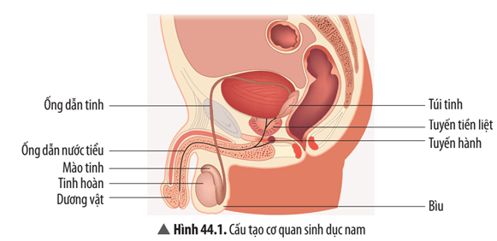

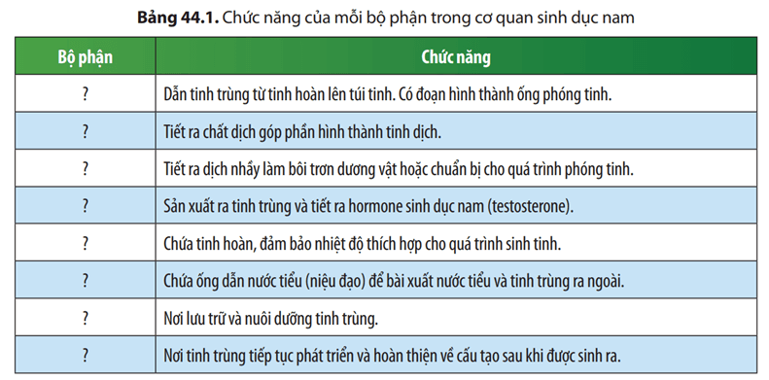

**Hướng dẫn giải**

|  |  |
| --- | --- |
| **Bộ phận** | **Chức năng** |
| Ống dẫn tinh | Dẫn tinh trùng từ tinh hoàn lên túi tinh. Có đoạn hình thành ống phóng tinh. |
| Tuyến tiền liệt | Tiết ra chất dịch góp phần hình thành tinh dịch. |
| Tuyền hành | Tiết ra dịch nhầy làm bôi trơn dương vật hoặc chuẩn bị cho quá trình phóng tinh. |
| Tinh hoàn | Sản xuất ra tinh trùng và tiết ra hormone sinh dục nam (testosterone). |
| Bìu | Chứa tinh hoàn, đảm bảo nhiệt độ thích hợp cho quá trình sinh tinh. |
| Dương vật | Chứa ống dẫn nước tiểu (niệu đạo) để bài xuất nước tiểu và tinh trùng ra ngoài. |
| Túi tinh | Nơi lưu trữ và nuôi dưỡng tinh trùng. |
| Mào tinh hoàn | Nơi tinh trùng tiếp tục phát triển và hoàn thiện về cấu tạo sau khi được sinh ra. |

**Câu 3:** Quan sát Hình 44.2, cho biết cấu tạo cơ quan sinh dục nữ gồm những bộ phận nào. Xác định chức năng của các bộ phận đó bằng cách hoàn thành Bảng 44.2.

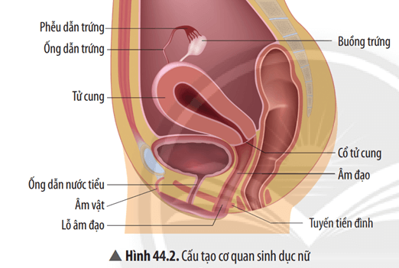

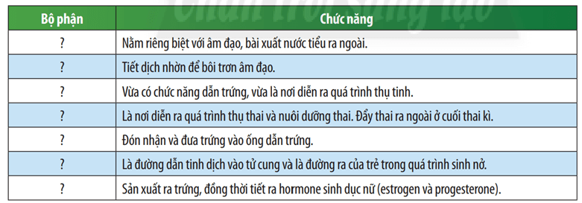

**Hướng dẫn giải**

|  |  |
| --- | --- |
| **Bộ phận** | **Chức năng** |
| Ống dẫn nước tiểu | Nằm riêng biệt với âm đạo, bài xuất nước tiểu ra ngoài. |
| Tuyến tiền đình | Tiết dịch nhờn để bôi trơn âm đạo. |
| Ống dẫn trứng | Vừa có chức năng dẫn trứng, vừa là nơi diễn ra quá trình thụ tinh. |
| Tử cung | Là nơi diễn ra quá trình thụ thai và nuôi dưỡng thai. Đẩy thai ra ngoài ở cuối thai kì. |
| Phễu dẫn trứng | Đón nhận và đưa trứng vào ống dẫn trứng. |
| Âm đạo | Là đường dẫn tinh dịch vào tử cung và là đường ra của trẻ trong quá trình sinh nở. |
| Buồng trứng | Sản xuất ra trứng, đồng thời tiết ra hormone sinh dục nữ (estrogen và progesterone). |

**Câu 4:** Quan sát Hình 44.3 và 44.4, hãy phân biệt thụ tinh và thụ thai. Nếu quá trình thụ thai không xảy ra sẽ gây nên hiện tượng gì?

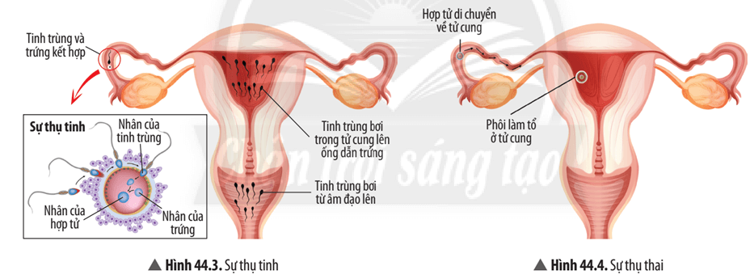

**Hướng dẫn giải**

- Phân biệt thụ tinh và thụ thai:

|  |  |  |
| --- | --- | --- |
| **Tiêu chí** | **Thụ tinh** | **Thụ thai** |
| Khái niệm | Thụ tinh là quá trình tinh trùng kết hợp với trứng tạo thành hợp tử. | Thụ thai là quá trình phôi bám vào niêm mạc tử cung, làm tổ và phát triển thành thai. |
| Vị trí  diễn ra | Trong ống dẫn trứng (thường là ở khoảng 1/3 phía ngoài của ống dẫn trứng). | Trong tử cung. |
| Điều kiện | Trứng phải gặp được tinh trùng. Tinh trùng phải chui được vào bên trong trứng. | Phôi phải bám và làm tổ được ở lớp niêm mạc tử cung. |

- Nếu quá trình thụ tinh không xảy ra, thể vàng sẽ bị thoái hóa dần làm cho lớp niêm mạc tử cung bong ra từng mảng, thoát ra ngoài cùng với máu và dịch nhầy gây nên hiện tượng kinh nguyệt.

**Câu 5:** Dựa vào Hình 44.3 và 44.4, cho biết những điều kiện cần cho sự thụ tinh và thụ thai.



**Hướng dẫn giải**

- Những điều kiện cần cho sự thụ tinh: Trứng phải gặp được tinh trùng ở thời điểm nhất định. Tinh trùng phải chui được vào bên trong trứng.

- Những điều kiện cần cho sự thụ thai: Hợp tử phải bám và làm tổ được ở lớp niêm mạc tử cung.

**MỨC ĐỘ 1: BIẾT (7 câu biết)**

**Câu 1.** Sau khi được tạo ra tại tinh hoàn, tinh trùng sẽ được đưa đến bộ phận nào để tiếp tục hoàn thiện về cấu tạo ?

A. Mào tinh

B. Túi tinh

C. Ống đái

D. Tuyến tiền liệt

**Câu 2.** Tinh trùng người có chiều dài khoảng

A. 0,1 mm.      B. 0,03 mm.

C. 0,06 mm.      D. 0,01 mm.

**Câu 3.**Ở nam giới khoẻ mạnh, số lượng tinh trùng trong mỗi lần phóng tinh nằm trong khoảng bao nhiêu ?

A. 50 – 80 triệu

B. 500 – 700 triệu

C. 100 – 200 triệu

D. 200 – 300 triệu

**Câu 4.** Trong cơ quan sinh dục nữ, tinh trùng có khả năng sống sót từ

A. 8 – 10 ngày.

B. 5 – 7 ngày.

C. 1 – 2 ngày.

D. 3 – 4 ngày.

**Câu 5.** Ở người, tinh trùng X và tinh trùng Y sai khác nhau ở phương diện nào ?

A. Tất cả các phương án còn lại

B. Kích thước

C. Khối lượng

D. Khả năng hoạt động và sống sót

**Câu 6.** Trong cơ quan sinh dục nữ, bộ phận nào dưới đây nằm tách biệt với những bộ phận còn lại ?

A. Ống dẫn trứng

B. Tử cung

C. Âm đạo

D. Âm vật

**Câu 7.** Chu kì rụng trứng ở người bình thường nằm trong khoảng

A.14 – 20 ngày.

B. 24 – 28 ngày.

C. 28 – 32 ngày.

D. 35 – 40 ngày.

**MỨC ĐỘ 2 : HIỂU (5 câu )**

**Câu 8.** Trong 3 tháng đầu của thai kỳ, hoocmôn prôgestêrôn được tiết ra chủ yếu nhờ bộ phận nào ?

A. Tử cung

B. Thể vàng

C. Nhau thai

D. Ống dẫn trứng

**Câu 9.** Hiện tượng kinh nguyệt là dấu hiệu chứng tỏ

A. trứng đã được thụ tinh nhưng không rụng.

B. hợp tử được tạo thành bị chết ở giai đoạn sớm.

C. trứng không có khả năng thụ tinh.

D. trứng chín và rụng nhưng không được thụ tinh.

**Câu 10.** Ở nữ giới có chu kì kinh nguyệt đều đặn là 28 ngày thì trong các thời điểm sau, nồng độ LH đạt giá trị cao nhất ở thời điểm nào ?

A. Ngày thứ 28 tính từ ngày kinh đầu tiên của chu kì gần nhất

B. Ngày thứ 14 tính từ ngày kinh đầu tiên của chu kì gần nhất

C. Ngày kinh đầu tiên của mỗi chu kì

D. Ngày kinh cuối cùng của mỗi chu kì

**Câu 11.** Vì sao chúng ta không nên mang thai khi ở tuổi vị thành niên ?

A. Vì con sinh ra thường nhẹ cân và có tỉ lệ tử vong cao.

B. Vì mang thai sớm thường mang đến nhiều rủi ro như sẩy thai, sót rau, băng huyết, nhiễm khuẩn, nếu không cấp cứu kịp thời có thể nguy hiểm đến tính mạng.

C. Vì sẽ ảnh hưởng đến học tập, vị thế xã hội và tương lai sau này.

D. Tất cả các phương án còn lại.

**Câu 12.** Việc nạo phá thai có thể dẫn đến hậu quả nào sau đây ?

A. Vỡ tử cung khi chuyển dạ ở lần sinh sau

B. Chửa ngoài dạ con ở lần sinh sau

C. Tất cả các phương án còn lại

D. Vô sinh

**MỨC ĐỘ 3: VẬN DỤNG (GIẢI CHI TIẾT) 3 câu**

**Câu 13.** Chọn từ thích hợp để điền vào chỗ chấm trong câu sau : Bệnh giang mai do một loại … gây ra.

A. phẩy khuẩn

B. cầu khuẩn

C. virut

D. xoắn khuẩn

**Câu 14.** Chúng ta có thể lây nhiễm vi khuẩn giang mai qua con đường nào dưới đây ?

A. Qua quan hệ tình dục không an toàn

B. Tất cả các phương án còn lại

C. Qua truyền máu hoặc các vết xây xát

D. Qua nhau thai từ mẹ sang con

**Câu 15.** Người bị bệnh giang mai có xuất hiện triệu chứng nào dưới đây ?

A. Tiêu chảy cấp

B. Tiểu buốt

C. Xuất hiện các vết loét nông, cứng, có bờ viền và không đau

D. Tiểu ra máu có lẫn mủ do viêm